Ю. М. Ершов
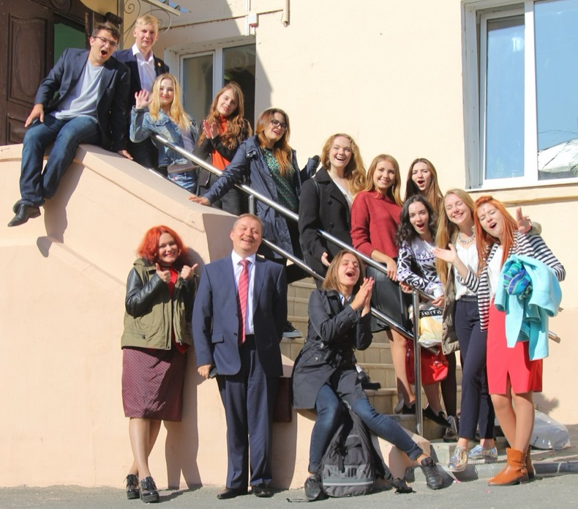

Юрий Михайлович Ершов – доктор филологических наук, профессор кафедры журналистики филиала МГУ им. М. В. Ломоносова в Севастополе, журналист, создатель и экс-декан факультета журналистики Томского государственного университета, экс-заведующий кафедрой телерадиожурналистики ТГУ.
Биография
Юрий Михайлович родился в Новокузнецке в 1960 г. Его отец – известный в Кузбассе журналист М. Г. Ершов. В Кемеровской области Юрий Ершов успешно окончил школу № 72 с углубленным изучением английского языка. В 1977 г. поступил в Томский государственный университет (ТГУ), чтобы пойти по стопам своего отца и получить специальность журналиста. Факультета журналистики в то время не было – была только кафедра на филологическом факультете. Позже кафедра переросла в отделение журналистики филфака ТГУ.
В 1982 г. он с отличием окончил ТГУ и получил предложение остаться работать в вузе. Юрий Михайлович согласился начать работу на педагогическом поприще в качестве ассистента. В этом же году он поступил в аспирантуру факультета журналистики Московского государственного университета. И результативно закончил ее – в 1987 г. защитил диссертацию на соискание ученой степени кандидата филологических наук по теме «Методы познавательной деятельности публициста и жанры публицистики: диалектика взаимодействия». После защиты продолжил преподавание в Томском университете.
В 1994 г. получил звание доцента. В 1997 году по его инициативе и при активном участии в ТГУ была создана кафедра телерадиожурналистики, Ю. М. Ершова единогласно избрали ее заведующим. А в 2004 г. Юрий Михайлович инициировал преобразование отделения журналистики в факультет журналистики и был избран его деканом. Его переизбирали деканом в 2009 и в 2014 годах. В 2012 г. Ю. М. Ершов успешно защитил диссертацию на соискание ученой степени доктора филологических наук. Защита состоялась в диссертационном совете МГУ, тема диссертации: «Региональное телевидение в российской медиасистеме».
Летом 2019 г. уважаемый томский журналист, доктор филологических наук, профессор Юрий Михайлович Ершов, чей стаж в ТГУ составил 32 года, принял предложение МГУ возглавить филиал факультета журналистики в Севастополе (Крым).

Деятельность
Педагогическую деятельность Юрий Михайлович сочетал с практикой – активно работал в томских СМИ. В 1988 г. его приняли в ряды членов Союза журналистов СССР, в 1990-1994 годах он входил в редколлегию газеты «Томский вестник». Также сотрудничал с томским телерадиокомитетом, с газетами «Буфф-сад», «Молодой журналист», «Контакт», с журналами «Томск magazine» (2004-2011), «Томская область» (1997-2004).

Юрий Михайлович был членом правления Томского отделения Союза журналистов России с 2001 по 2014 гг., входил в состав общественного совета Сибирского федерального округа при полномочном представителе Президента РФ в СФО. Его приглашали в жюри губернаторского конкурса на лучший журналистский материал года, в жюри конкурса «Хрустальный апельсин» – на лучшую студенческую работу в области связей с общественностью, в жюри фестивалей детско-юношеской прессы «Золотое перо» и «Многоточие». За свою активную научную и творческую деятельность Ю. М. Ершов награжден дипломами и грамотами ТГУ, администрации Томской области и Думы города Томска, медалями «400 лет Томску» и «За заслуги перед Томским государственным университетом».
Ю. М. Ершов преподает такие дисциплины основы телевизионного менеджмента, интернет-журналистика и новые медиа, реклама и организация связей с общественностью, экономика средств массовой информации и др. По теме спецсеминара «Проблемы медиабизнеса и управления СМИ», который Юрий Михайлович вел в Томском госуниверситете, подготовлено и защищено более 100 дипломных работ. По данным Интеллектуальной системы тематического исследования наукометрических данных МГУ, Ю. М. Ершов автор 14 статей, 6 учебных курсов, 2 диссертаций, книги «Социальные медиа как ресурс интегрированных коммуникативных практик». Всего же в составе его публикаций насчитывается более 120 научных и учебно-методических произведений, включая три монографии и семь учебных пособий. По тематике их можно разделить на две группы: 1) специфика региональных СМИ; 2) медиапрактики и медиапотребление. Важно, что научные работы профессора Ершова – это не далекие от практики теоретические исследования. В его докторской диссертации помимо глубокого анализа регионального телевещания приведены конкретные способы решения существующих проблем, предложены меры по переводу бюджетных компаний в разряд независимых. По мнению автора, «бюджетная организация – это не только статус, но соответствующая ментальность и стиль деятельности». И многие из положений и выводов исследования доказали свою практическую применимость в ряде госконтрактных работ.
Стоит отметить, что содержание научных трудов Юрия Михайловича всегда отвечает запросам времени. В статье «Цифровой мир сетевых подростков и их зрительские практики» Ершов предлагает пути решения проблемы постоянного пребывания подростков в социальных сетях и отвечает на вопрос:
Как менеджмент должен менять медиаплатформы и контент-политику, чтобы увлечь подростков и завоевать их лояльность?
В статье «Переосмысление журналистской подготовки в контексте визуального мышления» Юрий Михайлович говорит о важности такого навыка журналиста, как визуальная грамотность. Ввиду консервативности университетской школы журналистики (и, по мнению автора, из-за доминирования филологической традиции во многих вузах) – визуальное воспринимается как что-то второстепенное и необязательное по отношению к тексту. Существует «необходимость визуальной грамотности и обучения студентов приемам распознавания фейковых фотографий или видео, а также усиления критического мышления учащихся». Я училась в ТГУ, в том числе и у Юрия Михайловича, и хочется добавить, что на факультете журналистики Томского госуниверситета на кафедре новых медиа и дизайна очень активно и успешно обучают визуальной грамотности, а у всех «ТВшников» и «печатников» в образовательной программе есть курс, связанный с визуальной составляющей медиаматериалов.
Вместо заключения. Несмотря на то, что Юрий Михайлович возглавлял кафедру телерадиожурналистики, ему как руководителю факультета удавалось успешно развивать все специализации: печать, телерадио и дизайн в равной степени. Хочется добавить, что Юрий Михайлович – добрый и внимательный к своим студентам преподаватель. Спокойный, уверенный голос, общение на равных даже с первокурсниками, как с коллегами по цеху, всегда вызывали доверие и уважение студентов. Но главное, это его умение радоваться и поддерживать своим оптимизмом окружающих. «Жить в гармонии с собой – это самое важное», – сказал Юрий Михайлович в одном из своих интервью, и этот его урок тоже важен для студентов. Особенно за пределами учебных аудиторий.
Екатерина Соколова
Фото автора.

Юрий Михайлович Ершов // Товики https://towiki.ru/view/%D0%AE%D1%80%D0%B8%D0%B9_%D0%9C%D0%B8%D1%85%D0%B0%D0%B9%D0%BB%D0%BE%D0%B2%D0%B8%D1%87_%D0%95%D1%80%D1%88%D0%BE%D0%B2.
Ершов Ю. М. Цифровой мир сетевых подростков и их зрительские практики // Вопросы теории и практики журналистики. 2019. Т. 8. № 2. С. 355.
Ершов Ю. М. Переосмысление журналистской подготовки в контексте визуального мышления // Вестник Новосибирского государственного университета. Серия: История. Филология. 2019. Т. 18. № 6: Журналистика. С. 9.

